ЛИЦЕНЗИОННЫЙ ДОГОВОР № 00/202_

г. Москва «00» месяц 202_ г.

Общество с ограниченной ответственностью Научно-производственное предприятие «Титан-Оптима» (ООО НПП «Титан-Оптима»), именуемое в дальнейшем «Лицензиар» в лице генерального директора Домрачевой Лидии Михайловны, действующего на основании Устава, с одной стороны и
Общество с ограниченной ответственностью «Полное название организации» (ООО «Сокращенное название»), именуемое в дальнейшем «Лицензиат» в лице директора Фамилия Имя Отчество, действующего на основании Устава, с другой стороны, заключили настоящий Договор о нижеследующем:

- ПРЕДМЕТ ДОГОВОРА
  - По настоящему Договору Лицензиар передает Лицензиату следующие неисключительные права на использование пакета прикладных программ в составе программ «Название ПП №1» версии ??.0 на одну лицензию, «Название ПП №2» версии ??.0 на одну лицензию и «Название ПП №3» версии ??.0 на одну лицензию (далее именуемого "ПП"), устанавливаемых на ПЭВМ в форме Windows-приложений.
  - Лицензиат соглашается не осуществлять следующие действия:
использовать ПП или соответствующую документацию к ней в каких-либо иных целях, кроме тех, что разрешены настоящим Договором, в том числе копировать, предоставлять, раскрывать или иным способом делать ПП доступной третьим лицам.
  - Лицензиат приобретает неисключительные права, указанные в п.1.1. настоящего договора, путем получения от Лицензиара ПП ссылки на доступ к сайту Лицензиара, с целью загрузки дистрибутива ПП для последующей её инсталляции. Ключи для инсталляции ПП Лицензиар направляет контактному лицу Лицензиата на электронный адрес E-mail: ___@___________.ru, _______@_______.ru (при необходимости добавляется: с уведомлением по телефонам: +7 (000) 111-1111). Контактным лицом Лицензиата является генеральный директор Фамилия Имя отчество.
  - Лицензиар является обладателем исключительных прав на ПП:
а) «Название ПП №1»
- Свидетельство об отраслевой регистрации разработки №______, зарегистрировано 00 месяц 20?? года, электронная версия размещена на сайте разработчика http:/www.titan-optima.ru/_______________;
- Свидетельство о государственной регистрации программы для ЭВМ (Роспатент) №______________, зарегистрировано от 00 месяц 20?? года, электронная версия размещена на сайте разработчика https:/www.titan-optima.com/________________.
б) «Название ПП №2»
- Свидетельство об отраслевой регистрации разработки №______, зарегистрировано 00 месяц 20?? года, электронная версия размещена на сайте разработчика https:/www.titan-optima.com/_________________;
- Свидетельство о государственной регистрации программы для ЭВМ (Роспатент) №________________, зарегистрировано от 00 месяц 20?? года, электронная версия размещена на сайте разработчика https:/www.titan-optima.com/_________________.
в) «Название ПП №3»
- Свидетельство об отраслевой регистрации разработки №_______, зарегистрировано 00 месяц 20?? года, электронная версия размещена на сайте разработчика https:/www.titan-optima.com/_______________;
- Свидетельство о государственной регистрации программы для ЭВМ (Роспатент) №________________, зарегистрировано от 00 месяц 20?? года, электронная версия размещена на сайте разработчика https:/www.titan-optima.com/________________.
Копии Свидетельства приложены в приложении №3 настоящего Договора.

- ВОЗНАГРАЖДЕНИЕ ЛИЦЕНЗИАРА
  - Вознаграждение за передаваемые неисключительные права составляет: __ ___ (Стоимость прописью) рублей 00 копеек, НДС не облагается на основании гл.26.2 НК РФ (далее-цена договора).
  - Оплата вознаграждения за предоставляемые по настоящему Договору неисключительные права осуществляется Лицензиатом в форме авансового платежа в размере 100 % от стоимости оказываемых услуг. Порядок передачи неисключительных прав определен в п.3.5 (де-факто) и п. 3.6 (де-юре) настоящего Договора.
  - Все платежи осуществляются в рублях РФ путем перечисления денежных средств на расчетный счет Лицензиара. Лицензиат считается исполнившим обязательство по оплате в день поступления денежных средств, выплачиваемых в качестве вознаграждения, на р/с банка Лицензиара.
  - Все платежи по настоящему Договору должны осуществляться только на основании счетов Лицензиара по банковским реквизитам, указанным в счете.
  - Оплата услуг по приобретению новых версий ПП осуществляется в размере 50% от полной стоимости программного продукта для установки на каждое автоматизированное рабочее место при наличии действующего сертификата поддержки. Техническая поддержка в данном случае сохраняется в предыдущем объеме приобретенных ранее ключей.
  - В стоимость программы включена техническая поддержка в течение 12 месяцев первого года с даты установки программы. В последующем стоимость сертификата технической поддержки составляет 10% от полной стоимости программы в год. Оплата производится по счёту, в котором указывается номер настоящего договора в момент пролонгации программы. Порядок оплаты определен в пп.4.5, 4.6.

- ПОРЯДОК ПЕРЕДАЧИ ПРАВ
  - Лицензиар обязан предоставить ПП путем получения Лицензиатом доступа к сайту Лицензиара, с целью загрузки дистрибутива ПП для последующей её инсталляции в течение 3 (Трёх) рабочих дней с момента осуществления Лицензиатом оплаты согласно п. 2.2. настоящего Договора и уведомления об этом Лицензиара. В случае отсутствия доступа к сайту Лицензиара, Лицензиат уведомляет об этом Лицензиара по электронной почте, указанной в реквизитах Сторон настоящего договора, Лицензиар в течение 2 (Двух) дней с момента получения такого уведомления устраняет обнаруженные недостатки.
  - После установки Лицензиатом ПП Лицензиару отправляется карточка пользователя. Данные карточки пользователя (формат файла *.mdb) импортируются в базу данных ПП Лицензиара и генерируется код запуска для установленного Лицензиатом ПП, (также формируется децимальный номер на основании которого формируется лицензия). Форма лицензии и объем сведений в ней приведены в приложении 2 настоящего договора.
  - Децимальный номер сформированной лицензии имеет следующую маску:
**** | - | *** | / | ******** | - | ********
версия ПП | разделитель | номер договора, нули слева не отображаются | разделитель | группа цифр соответствующая, ключу установки ПП | разделитель | группа цифр, соответствующая коду запуска ПП
Группа цифр [«версия ПП»-«номер договора»] является регистрационным номером ПП, который отображен на стартовом окне программы.
  - Сгенерированная лицензия с данными конечного пользователя в формате *.pdf направляется по электронным адресам, указанным в реквизитах Сторон настоящего договора и карточке конечного пользователя.
  - После ввода кода запуска, установленный ПП с дистрибутива, полученного по ссылке с сайта www.titan-optima.com согласно п.3.1, готов к работе и является моментом фактической передачи (де-факто) неисключительных прав на данный ПП.
  - Юридическая Передача (де-юре) Лицензиату неисключительных прав оформляется Актом приема-передачи неисключительных прав по форме, согласованной в Приложении 1 к настоящему договору, подписываемым уполномоченными представителями Сторон и является неотъемлемой частью настоящего договора.
  - После регистрации Лицензиатом ПП Лицензиар направляет почтой России Лицензиату подписанные со стороны Лицензиара следующие бумажные документы: Договор - 2 экз., Акт передачи неисключительных прав – 2 экз., Лицензия с децимальным номером – 1 экз.
  - В случае обнаружения дефектов и/или ошибок, Лицензиар устраняет недостатки и/или осуществляет замену некачественной ПП в течение 5 календарных дней со дня получения соответствующего требования (претензии) от Лицензиата.
  - Неисключительные права считаются переданными Лицензиату полностью в момент получения ПП электронно с сайта Лицензиара и подписания Сторонами Акта приема-передачи неисключительных прав. По факту установки ПП на ПЭВМ Лицензиата каждой программе присваивается децимальный номер, согласно которому осуществляется техническая поддержка и оформляется Лицензия, являющаяся неотъемлемой частью настоящего договора. Лицензия передается вместе с документами бухгалтерской отчетности (настоящий Договор в 2-х экземплярах, Акт приема-передачи неисключительных прав в 2-х экземплярах, Лицензия на каждую установленную программу в составе ПП).
  - В момент передачи ПП Лицензиат осуществляет проверку соответствия Договору переданных ему неисключительных прав, а также документации или дополнительной информации, в случаях, предусмотренных п. 1.3. настоящего Договора. При выявлении каких-либо несоответствий Стороны составляют двухсторонний акт, в котором указывают срок устранения выявленных несоответствий Лицензиаром.

- ТЕХНИЧЕСКАЯ ПОДДЕРЖКА
  - Техническая поддержка – это комплекс организационно-технических мероприятий, направленный на исправную и безотказную эксплуатацию ПП Лицензиатом, а также модернизацию и развитие эксплуатируемого ПП в направлении удобства пользования, расширения функционала выполняемых задач, осуществляемые Лицензиаром, в том числе по рекомендациям Лицензиата.
  - Объём мероприятий сертификата технической поддержки (ТП) приведен в приложении №4 настоящего договора.
  - Сертификат технической поддержки в течение 12 месяцев текущего первого года эксплуатации ПП с даты его установки входит в стоимость программы.
  - Продление сертификата ТП осуществляется в момент пролонгации ПП. Годовая стоимость сертификата приведена в п. 2.6 настоящего договора и составляет 10% от полной стоимости ПП.
  - За 10 дней до окончания действия сертификата ТП Лицензиар направляет Лицензиату счёт на продление. После оплаты счёта ТП осуществляется в полном объеме: обновляется Лицензия на ПП, в которой генерируется номер сертификата ТП и период его действия.
  - В результате пролонгации сертификата ТП Сторонами подписывается Акт приема-передачи сертификата, форма Акта приведена в Приложении №5.
  - При оказании ТП Лицензиар обязан принять и своевременно обработать заявку от Лицензиата в объёме сертификата ТП и принять все меры к восстановлению работоспособности ПП.
  - При выпуске кодов программных коррекций (обновлений) Лицензиар обязан выслать исполняемый файл или дистрибутив ПП только Лицензиату с действующим сертификатом ТП (приложение 4 пункт 3.1).
  - Лицензиат обязан максимально содействовать развитию и совершенствованию ПП, согласно п. 5.3 направлять отзыв о работе с ПП на бланке организации.
  - Лицензиат имеет право осуществлять пролонгирование сертификата ТП на срок 6 месяцев: стоимость составит 50% от указанной в п. 2.8.
  - При отсутствии действующего сертификата ТП все риски по работоспособности ПП в ходе эксплуатации несёт Лицензиат.

- ОТВЕТСТВЕННОСТЬ СТОРОН, порядок разрешения споров
  - В случае нарушения прав третьих лиц, возникшего в результате правомерного использования Лицензиатом передаваемых в соответствии с настоящим Договором неисключительных прав, ответственность перед третьими лицами несет Лицензиар в полном объеме.
  - В случае возникновения споров Стороны примут все меры к урегулированию их путем переговоров. Срок для рассмотрения претензии составляет 30 (тридцать) календарных дней с момента ее получения. Все споры между Сторонами, по которым не было достигнуто соглашение, передаются на рассмотрение в Арбитражный суд по месту нахождения истца.
  - По истечению полугодового срока (180 календарных дней) от даты ввода ключа запуска ПП, согласно п. 3.5 настоящего договора, Лицензиат обязуется выслать в адрес Лицензиара отзыв о работе с ПП на бланке организации, в котором отражает актуальность применения ПП, удобство интерфейса, а также собственные предложения и недостатки для дальнейшего совершенствования и необходимой модернизации программного обеспечения.

- ДЕЙСТВИЕ НЕПРЕОДОЛИМОЙ СИЛЫ
  - Ни одна из Сторон не несет ответственности перед другой Стороной за задержку или невыполнение обязательств по настоящему Договору, обусловленные обстоятельствами, возникшими помимо воли и желания Сторон и которые нельзя было предвидеть или избежать, включая объявленную или фактическую войну, гражданские волнения, забастовки, эпидемии, блокаду, эмбарго, землетрясения, наводнения, пожары, акты органов власти и другие обстоятельства, находящиеся вне разумного контроля Сторон.
  - Сторона, которая не исполняет свои обязательства, вследствие наступления обстоятельств, указанных в п. 5.1. Договора, должна в письменной форме или по факсу известить другую Сторону о таком обстоятельстве и его влиянии на исполнение обязательств по Договору не позднее 5 (Пяти) дней с момента начала их воздействия или прекращения.
  - Не уведомление или несвоевременное уведомление лишает Сторону права ссылаться на любое вышеуказанное обстоятельство как на основание, освобождающее от ответственности за неисполнение и/или ненадлежащее исполнение взятых на себя по настоящему Договору обязательств.

- ЗАКЛЮЧИТЕЛЬНЫЕ ПОЛОЖЕНИЯ
  - Любые изменения и/или дополнения к настоящему Договору действительны только в том случае, если они совершены в письменной форме и подписаны уполномоченными представителями обеих Сторон.
  - Стороны договорились, что договор и все документы, согласованные и подписанные обеими Сторонами в процессе исполнения настоящего Договора и переданные по каналам факсимильной и электронной связи, будут иметь юридическую силу с последующим предоставлением оригиналов при соблюдении следующих условий:
- отправленное факсимильное либо электронное сообщение содержит номер телефона либо адрес электронной почты, указанный в реквизитах Сторон настоящего договора;
- отправленное факсимильное либо электронное сообщение содержит подпись уполномоченного лица Сторон.
  - Срок обмена оригиналами ориентировочно 30 дней с момента подписания договора и определяется временем доставки корреспонденции Почтой России. Отслеживание корреспонденции осуществляется по трек номеру почтового отправления.
  - Стороны обязуются незамедлительно уведомлять друг друга об изменении своих реквизитов (адреса местонахождения, банковских реквизитов, телефонных номеров и пр.). В противном случае документы (либо иная информация), переданные по указанным в настоящем Договоре реквизитам, считаются полученными (т.е. надлежащим образом переданными).
  - Ни одна из Сторон не имеет права передавать свои права и обязанности по настоящему Договору третьим лицам без предварительного письменного согласия другой Стороны.
  - Настоящий Договор может быть расторгнут в соответствии с действующим законодательством Российской Федерации.
  - Настоящий Договор составлен в двух экземплярах, имеющих одинаковую юридическую силу, по одному экземпляру для каждой из Сторон.
  - Срок действия Договора устанавливается с момента подписания его Сторонами и до полного исполнения обязательств, предусмотренных Договором каждой из Сторон.
  - Неотъемлемой частью настоящего Договора являются:
Приложение №1 - Форма Акта передачи Неисключительных прав (лицензии) на использование программ для ЭВМ
Приложение №2 - Форма Лицензии и объём сведений в ней
Приложение №3 - Копии Свидетельств Исключительных прав на ПП
Приложение №4 - Объём мероприятий сертификата технической поддержки
Приложение №5 - Форма акта приёма - передачи сертификатов технической поддержки

АДРЕСА И РЕКВИЗИТЫ СТОРОН
Реквизиты Лицензиара: |  | Реквизиты Лицензиата:
ООО НПП «Титан-Оптима»  Юр. адрес: 141407, Московская область г. Химки, Юбилейный пр-т, д. 40-213  Почт. адрес: 141407, Московская область г. Химки, Юбилейный пр-т, д. 40, кв.213  Тел./факс: (495) 724-8760/  e-mail:npp@titan-optima.com,  www.titan-optima.com  ИНН 5047111266 КПП 504701001  р/с 40702810138120063155  в Публичном акционерном обществе «Сбербанк России» (ПАО Сбербанк),  корр. счет 301 01 810 4 000 000 00 225  в ПАО Сбербанк в Главном управлении Центрального банка Российской Федерации по Центральному федеральному округу г. Москва (ГУ Банка России по ЦФО),  КПП 773643001  БИК 044 525 225  ОКПО – 63536960  ОКОГУ – 49013  ОКАТО – 46483000000  ОКТМО – 46783000  ОКФС – 16 ОКОПФ – 65  ОКВЭД – 72.19, 62.09, 63.11.1, 62.01, 62.02,  ОГРН – 1095047012664 |  | ООО «Сокращенное название»  Юридический адрес:  Почтовый адрес:  Тел./факс:  e-mail: ____@___________.ru, ___________@___________.ru,  www._____________.ru, www.___________.ru  ИНН ___________ КПП ___________  р/с 407________________  в _________________________________  корр. счёт 3010181014____________  БИК ___________  ОКПО – __________  ОКОГУ – __________  ОКАТО – __________  ОКВЭД – __________  ОКФС – ___  ОКОПФ – __________  ОКТМО – __________  ОГРН – __________

Лицензиар: |  | Лицензиат:
Генеральный директор  ООО НПП «Титан-Оптима» |  | Директор  ООО «Сокращенное название»
_______________Л.М. Домрачева |  | ______________И.О. Фамилия
М.П. |  | М.П.
«00» месяц 202_ г. |  | «00» месяц 202_ г.

Приложение № 1
к Договору
№00/202_ от 00.00.202_ года
Форма акта передачи неисключительных прав
.
АКТ ПРИЕМА-ПЕРЕДАЧИ № 1
неисключительных прав на лицензионное программное обеспечение
по лицензионному договору №00/202_ от 00.00.202_ года

г. Москва | «____» ____________ 202_ г.
Мы, нижеподписавшиеся, представитель Лицензиата
Общество с ограниченной ответственностью «Полное название организации» (ООО «Сокращенное название») в лице директора Фамилия Имя Отчество, действующего на основании Устава, с одной стороны
и представитель Лицензиара
Общество с ограниченной ответственностью Научно-производственное предприятие «Титан-Оптима» (ООО НПП «Титан-Оптима») в лице генерального директора Домрачевой Лидии Михайловны, действующего на основании Устава, с другой стороны, составили и подписали настоящий Акт приема-передачи о нижеследующем, что:

ООО НПП «Титан-Оптима» передал, а ООО «Сокращенное название» принял, согласно Договора №00/202_ от 00.00.202_г. неисключительные Права на указанное ниже лицензионное программное обеспечение в составе:
№ п/п | Наименование  программ для ЭВМ | Срок действия  лицензии | Кол-во | Стоимость⁽¹⁾  1 лицензии  (рублей) | Стоимость  итого  (рублей)
1 | «Название ПП №1» версии ??.0 | Бессрочно | 1 | ?? 000,00 | ?? 000,00
2 | Апгрейд ПП «Название ПП №2» ??.0 до версии ??.0, договор № ??/20__ от «00» месяца 20__ г. | Бессрочно | 1 | ?? 000,00 | ?? 000,00
3 | «Название ПП №3» версии ??.0 | Бессрочно | 1 | ?? 000,00 | ?? 000,00
Итого: |  |  |  |  | ?? 000,00
Всего (с учётом скидки при апгрейде, 50%)⁽²⁾: |  |  |  |  | ?? 000,00
Примечание:
- В стоимость программы включена техническая поддержка в течение 12 месяцев первого года с даты установки программы. В последующем стоимость сертификата технической поддержки составляет 10% от полной стоимости программы в год.
- скидки на приобретаемое программное обеспечение приведены на сайте http:/www.titan-optima.ru/Voprosi/Skidki.html
Претензий финансового и иного характера стороны друг к другу не имеют.
Форма акта передачи неисключительных прав СОГЛАСОВАНА:
От Лицензиата:  Директор  ООО «Сокращенное название»  __________________ / И.О. Фамилия /  МП | От Лицензиара:  Генеральный директор  ООО НПП «Титан-Оптима»  __________________ / Л.М. Домрачева /  МП

Приложение № 2
к Договору
№00/202_ от 00.00.202_ года
ФОРМА ЛИЦЕНЗИИ И ОБЪЕМ СВЕДЕНИЙ В НЕЙ
(начало формы)

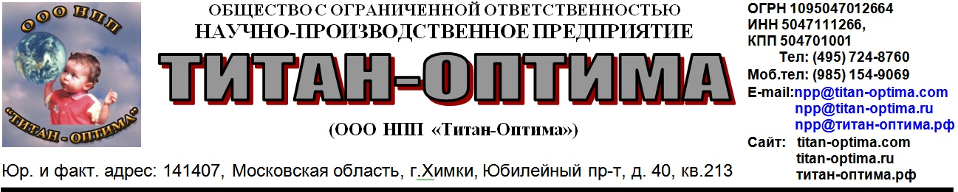

Лицензия на использование программного продукта
Программа " Название программы "
Настоящая Лицензия (простая (неисключительная) лицензия) действует в рамках Лицензионного договора или Договора, заключенного между ООО Научно-производственное предприятие «Титан-Оптима» (Лицензиаром) и Общество с ограниченной ответственностью «Полное название организации» (ООО «Сокращенное название») (Лицензиатом).
Настоящая лицензия дает право Лицензиату на установку и использование одного экземпляра программного продукта «Название №1» в соответствии с Лицензионным договором №00/202_ от 00.00.202_ года, являющимся публичной офертой Лицензиара, и правилами пользования, изложенными в эксплуатационной документации на программное обеспечение.

Выдана организации (Лицензиату) | ООО «Сокращенное название»
Децимальный номер | версия ПП-номер договора-ключ установки-код запуска
Серийный номер | версия ПП-номер договора
Версия программы | версия ПП
Лицензия сформирована | ООО Научно-производственное предприятие «Титан-Оптима»
Дата | 00.00.0000 00:000:00
Срок действия лицензии | Бессрочная
Сертификат технической поддержки | Серийный номер: период действия (начало – окончание)
Конечный пользователь | Должность –  Фамилия Имя Отчество
Электронный адрес для оказания технической поддержки, e-mail | Контактный e-mail конечного пользователя

Подпись лицензиара_______________________
МП
(конец формы)
Лицензия заполняется по факту получения Лицензиаром карточки пользователя Лицензиата на основании содержащихся данных в ней, п. 3.3 настоящего договора.

Согласовано: | Утверждаю:
От Лицензиата:  Директор  ООО «Сокращенное название»  __________________ / И.О. Фамилия /  МП | От Лицензиара:  Генеральный директор  ООО НПП «Титан-Оптима»  __________________ / Л.М. Домрачева /  МП

Приложение № 3
к Договору
№00/202_ от 00.00.202_ года

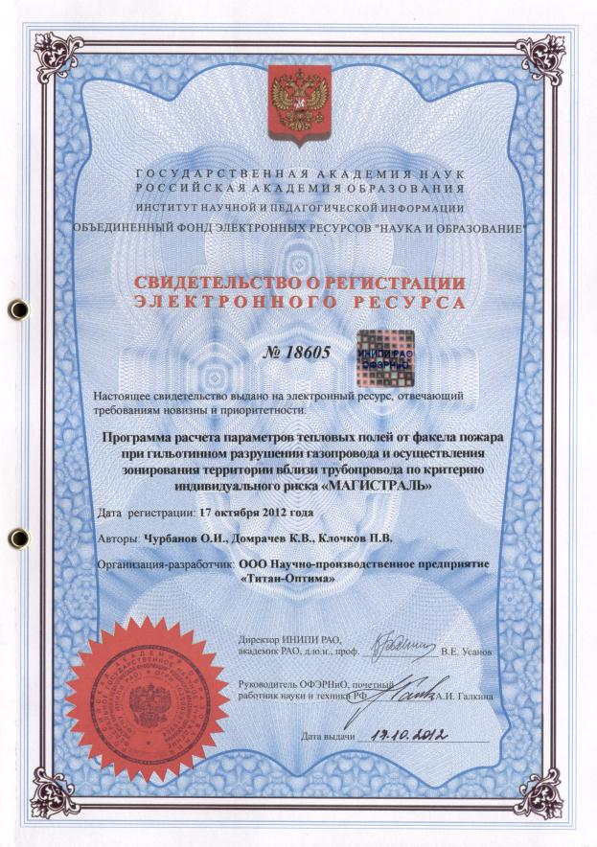

Копия верна:
Генеральный директор
ООО НПП «Титан-Оптима» Л.М. Домрачева

«00» месяц 202_ г.
МП

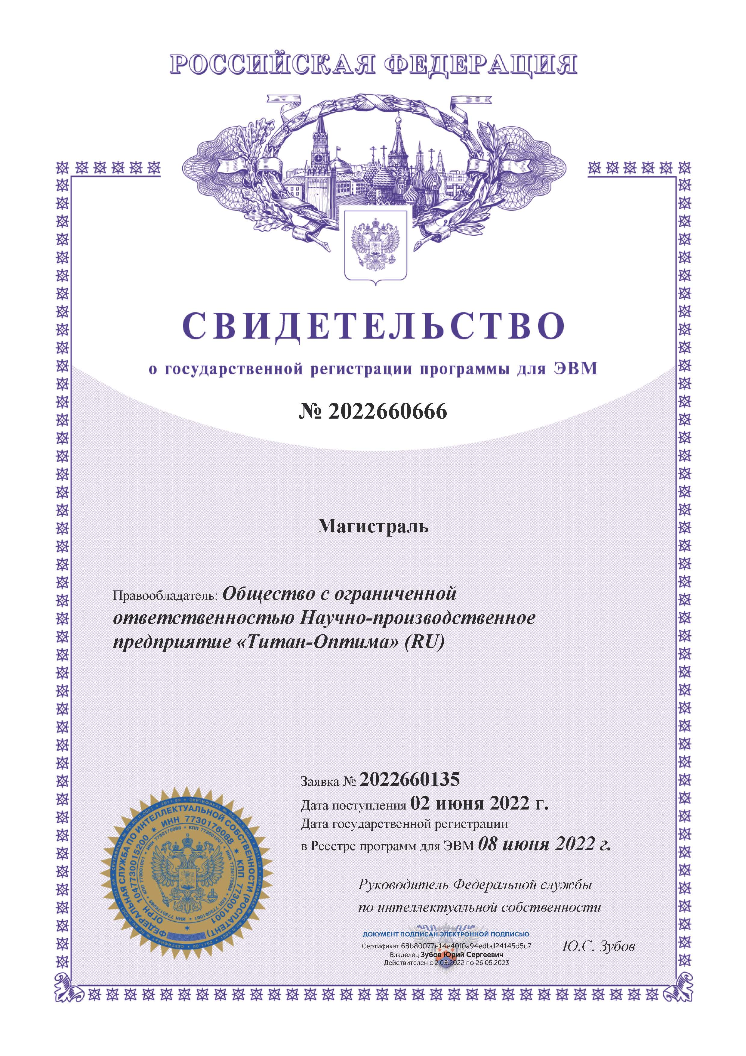
Копия верна:
Генеральный директор
ООО НПП «Титан-Оптима» Л.М. Домрачева

«00» месяц 202_ г.

МП
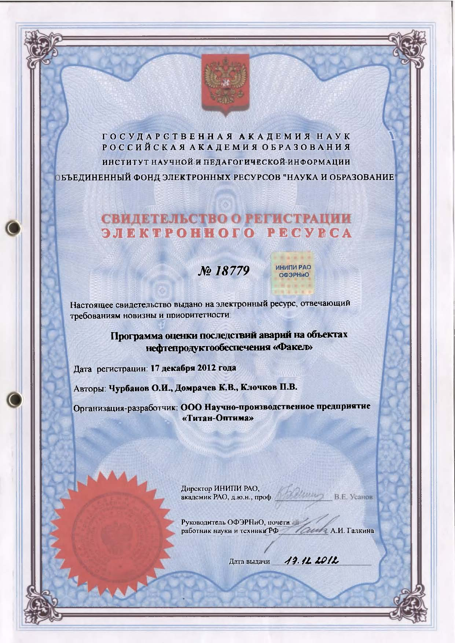

Копия верна:
Генеральный директор
ООО НПП «Титан-Оптима» Л.М. Домрачева

«00» месяц 202_ г.

МП

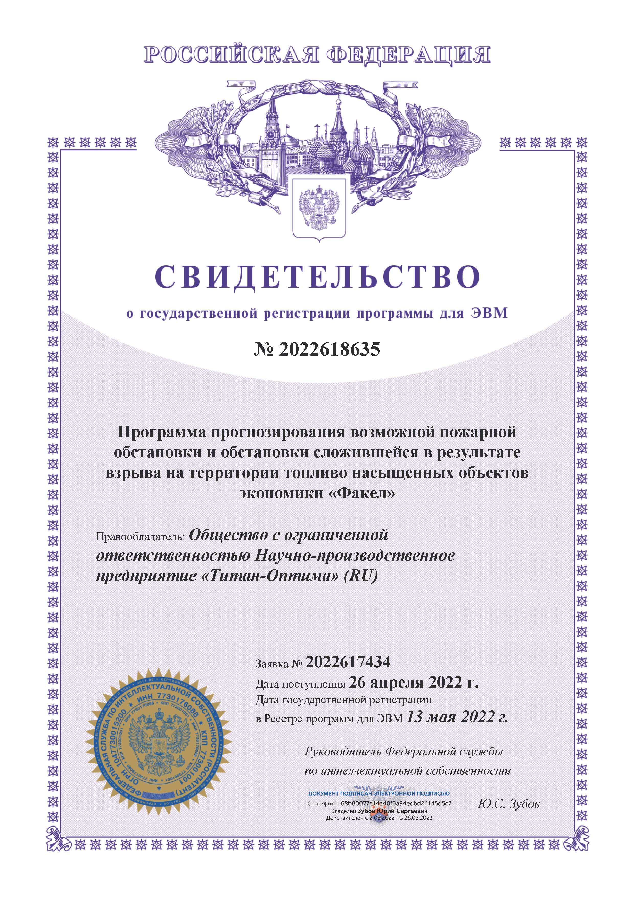
Копия верна:
Генеральный директор
ООО НПП «Титан-Оптима» Л.М. Домрачева

«00» месяц 202_ г.

МП
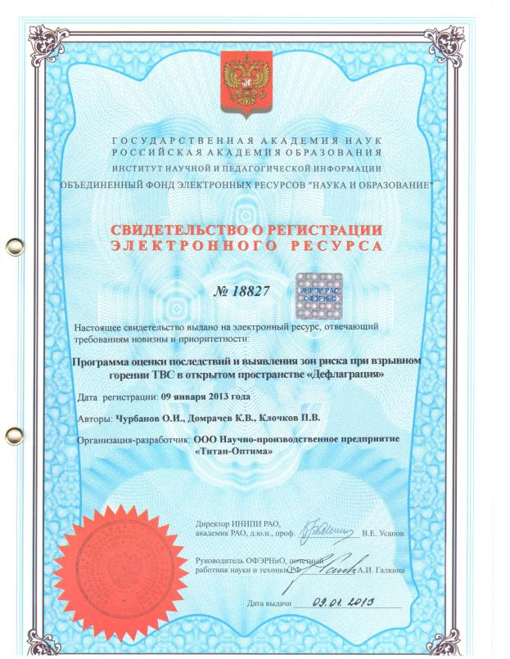

Копия верна:
Генеральный директор
ООО НПП «Титан-Оптима» Л.М. Домрачева

«00» месяц 202_ г.

МП

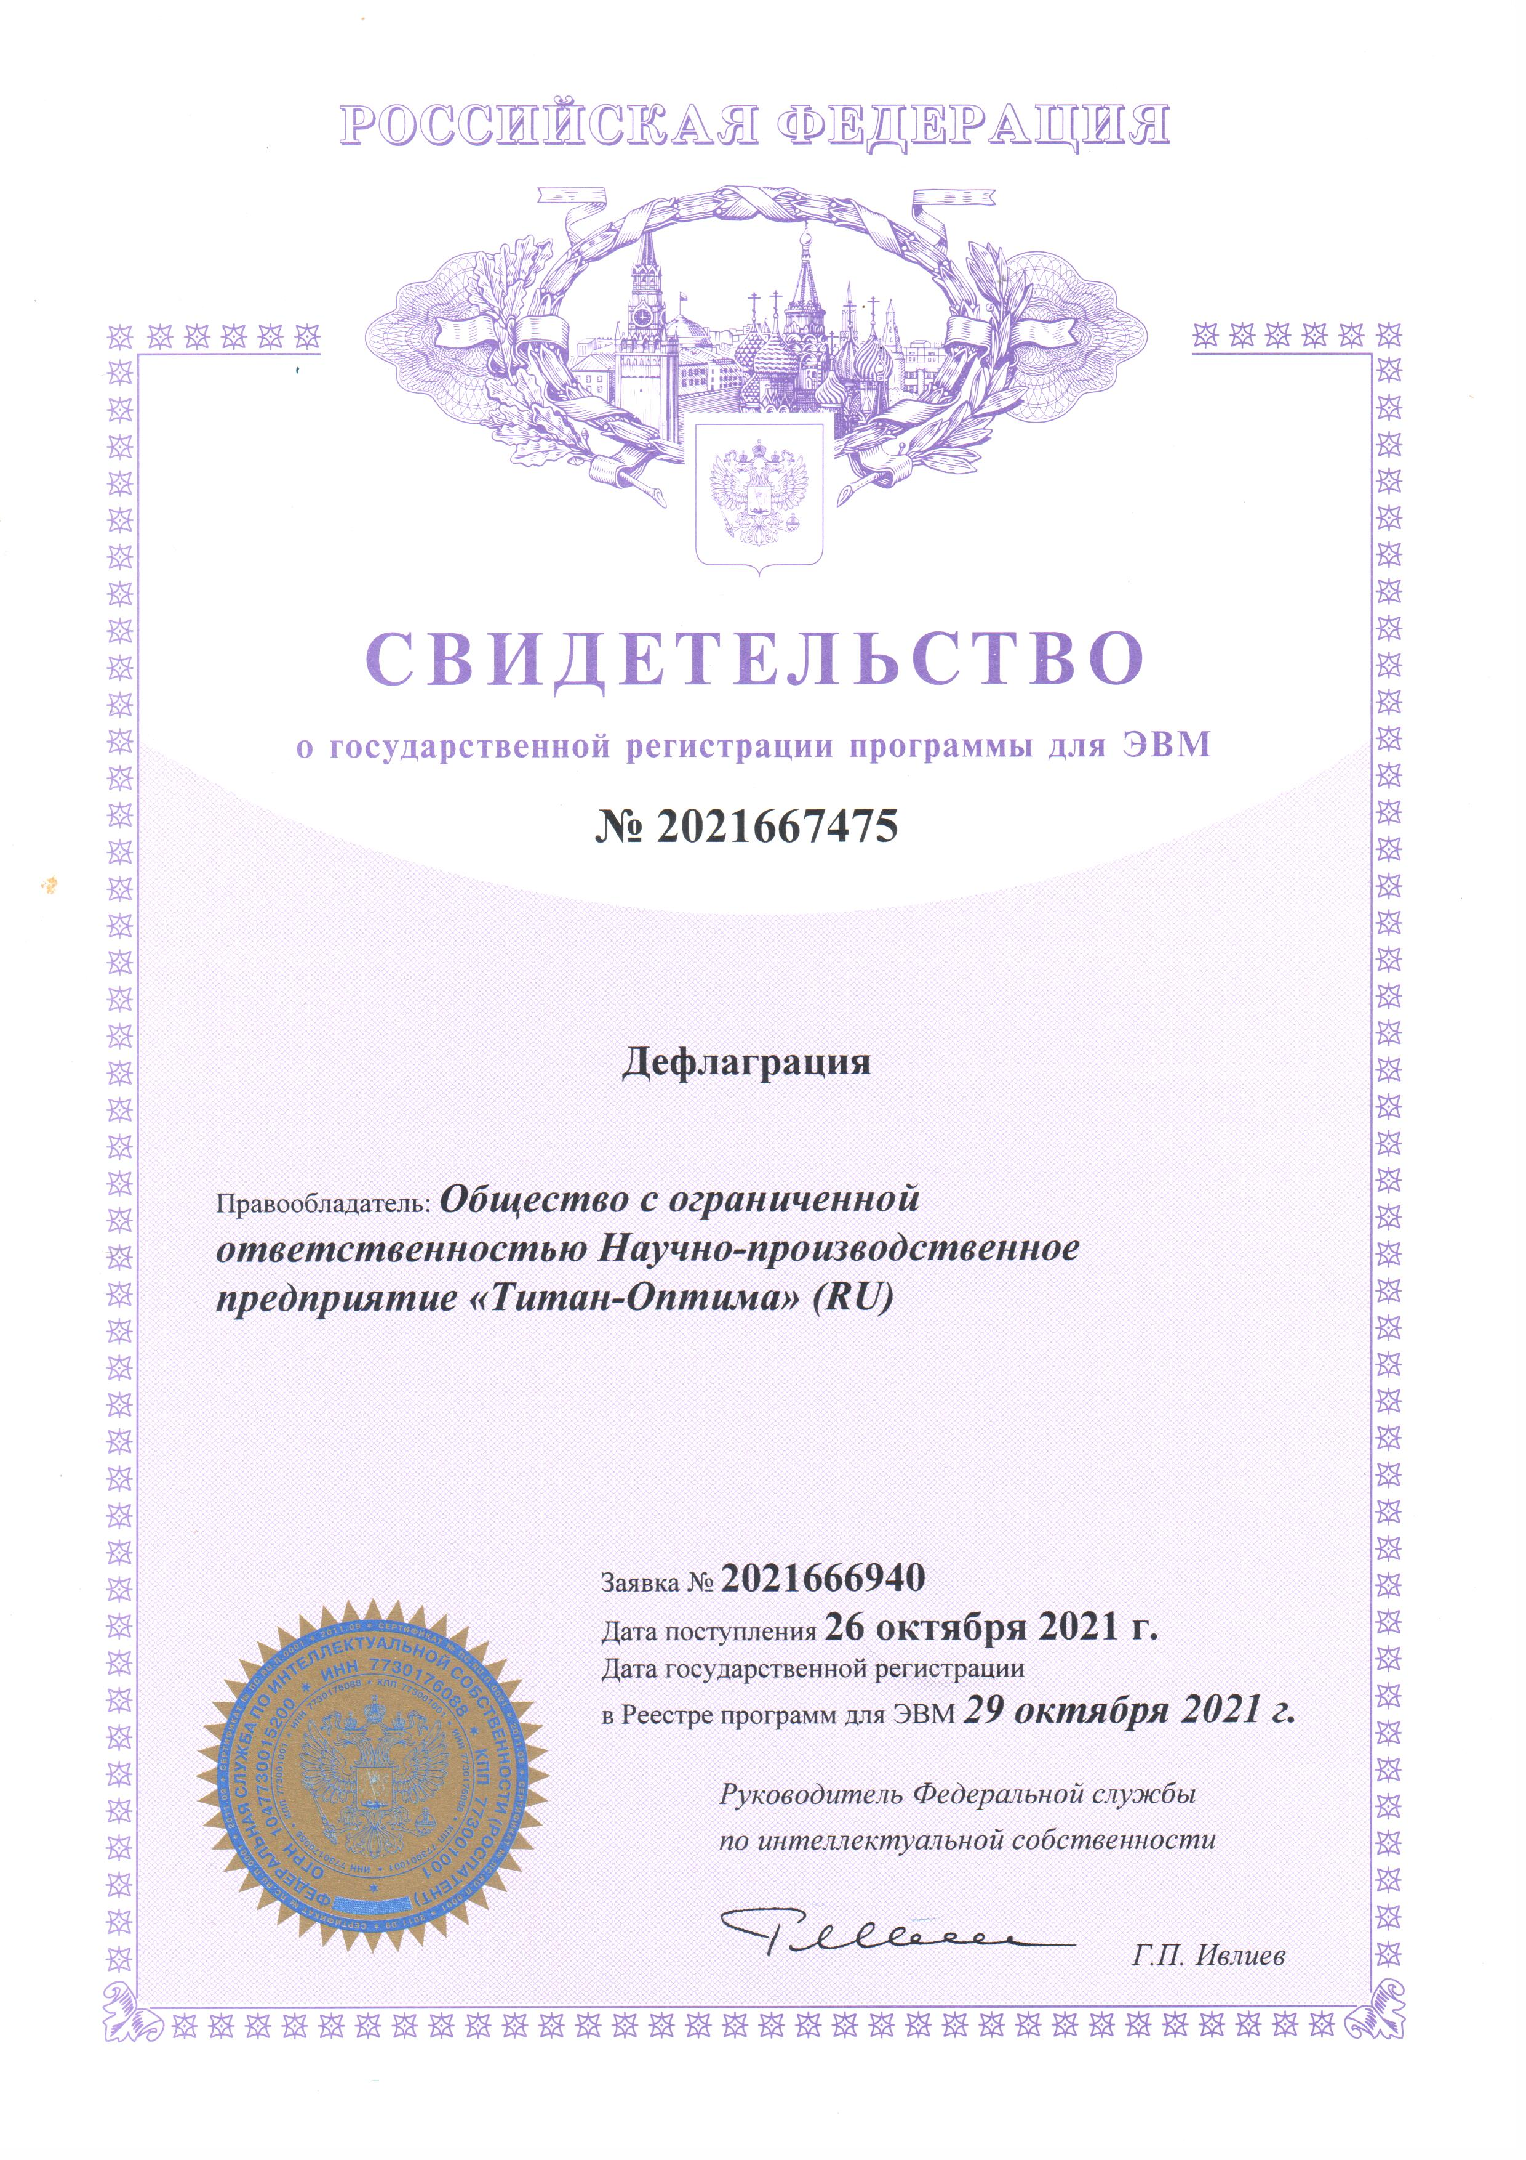

Копия верна:
Генеральный директор
ООО НПП «Титан-Оптима» Л.М. Домрачева

«00» месяц 202_ г.

МП

Приложение № 4
к Договору
№00/202_ от 00.00.202_ года
Мероприятия сертификата технической поддержки

№  п/п | Наименование мероприятия | Ответственный исполнитель | Временные параметры |  | Обратная связь  (реакция)
Первый уровень ТП (консультации оператора, научного консультанта): осуществляется ежедневно по телефону +7 (495) 724-8760, e-mail:npp@titan-optima.com на следующих условиях: первичная реакция - в течение 24 часов; количество обращений не ограничено.
1 | «Горячая линия»:
1.1 | Консультации по телефону или электронной почте по вопросам настройки, базового администрирования ПО | Оператор-консультант | Ежедневно с 09.00 до 21.00, включая выходные и праздничные дни. В зависимости от сложности возникшей проблемы и ее критичности для нормального функционирования ПО Заказчик имеет право отнести запрос к следующим категориям:  - «некритично» - реакция в течение следующего дня;  - «очень срочно» - реакция в течение 4-х часов |  | Обратное письмо оператора для определения технических подробностей проблемы и предоставления консультации
1.2 | Консультации при диагностике неисправностей, выработке решений по их устранению
Второй уровень ТП (консультации специалиста осуществляется: ежедневно с 09.00 до 21.00 по телефону или e-mail на следующих условиях: первичная реакция - в течение 48 часов; решение проблемы (не связанной со сбоем или отказом системы) - в течение 72 часов; количество обращений не ограничено
2 | Восстановление работоспособности ПО:
2.1 | Проведение диагностики, тестовая проверка работоспособности ПО | Специалист | Время решения проблемы в зависимости от категории запроса:  • «некритично» - время решения проблемы обслуживаемого ПО дополнительно согласовывается специалистами  Лицензиата и Лицензиара;  • «очень срочно» - время решения проблемы обслуживаемого ПО - в течение 72 часов |  | Локализация сбоев
2.2 | Уточнение (изменение) настроечных данных |  |  |  | Устранение сбоев
Третий уровень ТП (выявление проблемы на стенде + репозиторий): осуществляется ежедневно в рабочее время с 09.00 до 21.00 по телефону или e-mail на следующих условиях: первичная реакция определение проблемы, связанной со сбоем или отказом системы) - в течение 48 часов; решение проблемы, связанной с изменением программного кода или выявлением ситуаций, которые могут привести к сбоям (отказам) - в течение 72 часов или по отдельному плану-графику работ, согласованному с Лицензиатом, предоставление изменений дистрибутива ПО в репозитарий Лицензиата для дальнейшего обновления; количество обращений не ограничено.
3 | Устранение сбоев ПО, обновление ПО:
3.1 | Устранение проблем, выпуск кодов программных коррекций (обновлений) | Подразделение- разработчик ПО |  | Время решения проблемы в зависимости от категории запроса:  - «некритично» - время решения проблемы обслуживаемого ПО дополнительно согласовывается специалистами Лицензиата и Лицензиара;  - «очень срочно» - время решения проблемы обслуживаемого ПО - в течение 72 часов или по отдельному плану - графику работ | Предоставление изменений дистрибутива ПО в репозиторий Лицензиата для дальнейшего обновления

Приложение № 5
к Договору
№00/202_ от 00.00.202_ года

Форма акта приёма - передачи сертификатов технической поддержки
АКТ ПРИЕМА-ПЕРЕДАЧИ СЕРТИФИКАТА № 1
на техническую поддержку программ для ЭВМ
по лицензионному договору №00/202_ от 00.00.202_ года

г. Москва | «____» ____________ 202_ г.
Мы, нижеподписавшиеся, представитель Лицензиата
Общество с ограниченной ответственностью «Полное название организации» (ООО «Сокращенное название») в лице директора Фамилия Имя Отчество, действующего на основании Устава, с одной стороны
и представитель Лицензиара
Общество с ограниченной ответственностью Научно-производственное предприятие «Титан-Оптима» (ООО НПП «Титан-Оптима») в лице генерального директора Домрачевой Лидии Михайловны, действующего на основании Устава, с другой стороны, составили и подписали настоящий Акт приема-передачи о нижеследующем, что:
Лицензиату были переданы сертификаты на техническую поддержку программ для ЭВМ, в соответствие с Договором №00/202_ от 00.00.202_ г.

- ООО НПП «Титан-Оптима» передал, а ООО «Сокращенное название» принял, согласно п. 1.1. Договора №00/202_ от 00.00.202_ г. сертификаты на техническую поддержку программ для ЭВМ к неисключительным Правам на указанное ниже лицензионное программное обеспечение (ПО) в составе:
№п/п | Наименование  ПО  (программы для ЭВМ) | Реквизиты сертификатов | Правообладатель | Количество сертификатов | Цена за 1 экземпляра сертификата без НДС, руб. | Общая стоимость сертификатов без НДС руб.
1 | «Название ПП №1 ??.0» | Ser.№__: период от - до | ООО НПП «Титан-Оптима» | 1 | 0 000,00 | 0 000,00
2 | «Название ПП №2 ??.0» | Ser.№__: период от - до | ООО НПП «Титан-Оптима» | 1 | 0 000,00 | 0 000,00
3 | «Название ПП №3 ??.0» | Ser.№__: период от - до | ООО НПП «Титан-Оптима» | 1 | 0 000,00 | 0 000,00

- Стоимость сертификатов по Акту составляет: 0 000,00 (Стоимость прописью) рублей 00 копеек, НДС не облагается на основании гл.26.2 НК РФ
- Объём технической поддержки на сертификаты указан в Приложение № 4 к Договору №00/202_ от 00.00.202_ года.
- Срок действия сертификатов - в течение 1 (одного) года с даты пролонгации ПО.
- Стороны взаимных претензий друг к другу не имеют.
- Настоящий Акт составлен в двух идентичных экземплярах, имеющих равную юридическую силу, по одному экземпляру для каждой Стороны.
Форма акта приёма - передачи сертификатов технической поддержки СОГЛАСОВАНА:
От Лицензиата:  Директор  ООО «Сокращенное название»  __________________ / И.О. Фамилия /  МП | От Лицензиара:  Генеральный директор  ООО НПП «Титан-Оптима»  __________________ / Л.М. Домрачева /  МП
15

